Eötvös Loránd Tudományegyetem

Informatikai Kar

[Programozáselmélet és Szoftvertechnológiai](http://www.inf.elte.hu/karunkrol/szervezet/tanszekek/Lapok/Inform%C3%A1ci%C3%B3sRendszerekTansz%C3%A9k.aspx) Tanszék

**Életszimulátor játék**

*Témavezető:*

Várkonyi Teréz Anna

egyetemi adjunktus, Ph.D.

*Szerző:*

Dóra László

Programtervező informatikus BSc.

*Budapest, 2021*

Tartalomjegyzék

Bevezetés 3

Köszönetnyilvánítás 3

Felhasználói dokumentáció 4

Rendszerkövetelmény 4

Használati útmutató 4

Fejlesztői dokumentáció 21

Tervezés/Követelményelemzés 21

Feladat leírása 21

Felhasználói történetek/tesztelés 22

Nem funkcionális követelmények 31

Összefoglaló 33

Irodalomjegyzék 34

# Bevezetés

Szakdolgozatom témája – mint a címből is kiderül - egy életszimulátor játék az Android és iOS operációs rendszerekre megjelent BitLife nevű játék mintájára. Három fő motivációm volt a program elkészítésében: egy időben sokat játszottam az említett játékkal, amikor unatkoztam, és többször is elgondolkodtam rajta, hogy mennyi munkába kerülhet egy ehhez hasonló játékot elkészíteni.

A másik motivációm az volt, hogy Windows operációs rendszereken is elérhető legyen egy ehhez hasonló játék. Bár a Real Lives 2007 megfelelőnek tűnhet erre a célra, de az már eléggé elavult és beszerezni sem egyszerű.

Végső motivációm az eseményvezérelt alkalmazások témaköre volt. Harmadik félévemben végeztem el az ehhez tartozó tárgyat, és bár nem volt egyszerű teljesíteni, rengeteget dolgoztam a beadandókon és a ZH-kra való készülés is rengeteg időmbe telt, de végül nagyon megkedveltem a témát, és már akkor eldöntöttem, hogy szakdolgozatom témáját is egy ilyen alkalmazás fogja adni.

A fenti okok miatt döntöttem úgy, hogy ebből írom a szakdolgozatomat, és majd meglátjuk, hogy meddig jutok. A témabejelentőben kitűzött feladatokat sikerült teljesítenem, viszont úgy érzem, hogy még bőven van hova fejlődnie a programomnak. (erről majd az összefoglaló részben írok bővebben)

## Köszönetnyilvánítás

Szeretnék köszönetet mondani Várkonyi Teréz Annának, amiért elvállalta a témavezetői szerepet, valamint hasznos tanácsokat, tippeket adott a program továbbfejlesztésére konzultációink során. Szeretném továbbá megköszönni családomnak, hogy támogattak a tanulmányaim és eme dolgozat elkészítése során. Végül, de nem utolsó sorban szeretném megköszönni barátaimnak, csoporttársaimnak az építő jellegű kritikákat és a folyamatos támogatásukat.

# Felhasználói dokumentáció

## Rendszerkövetelmény

* Dual Core 1GHz-es, vagy gyorsabb processzor
* minimum 1 GB RAM
* Szoftver:
  + Visual Studio 2019 a buildeléshez és futtatáshoz
  + .NET Core 3.1

## Rövid leírás

A program egy életszimulátor játék. Egy véletlenszerű, vagy általunk generált ember életét vezethetjük végig benne. Ennek az embernek vannak különböző statisztikái, (egészség, kinézet, intelligencia, boldogság) amelyek a játék különböző aspektusaiban játszanak szerepet. Ezek a statisztikák évről évre változnak minimális mértékben, de különböző tevékenységekkel lehet növelni őket. Ha az egészség statisztika 0-ra csökken, akkor a karakter meghal.

A játékban lehet munkát vállalni, amely minden évben növeli a játékos karakter pénzét egy bizonyos összeggel (ez növelhető előléptetésekkel). A jobb munkákhoz egyetemi képzettség is kell. A pénzből lehet venni különböző dolgokat. (pl. lakást, autót, nyaralást) amelyek a különböző statisztikákat növelik.

Ezen kívül fontos a karakter ismerőseivel tartani a jó kapcsolatot, mivel ez plusz boldogságot jelent, ami az egészségre is kihatással van.

Lehet romantikus kapcsolatot is kialakítani ellenkező nemű karakterekkel, akikkel gyermeket is lehet vállalni. Ekkor halál esetén a legidősebb gyermek felett vehetjük át az irányítást.

## Használati útmutató

A játék elindításakor egy ablak jelenik meg, ahol kiválaszthatjuk, hogy egy véletlenszerűen generált emberrel, vagy egy testreszabható emberrel kezdünk neki a játéknak.

*1. ábra: Kezdőképernyő*

Ha az előbbi opciót választjuk, akkor a játék véletlenszerűen generál nekünk vezetéknevet, keresztnevet, valamint nemet és egyből a játékban találjuk magunkat, viszont az utóbbi opció esetén testreszabhatjuk karakterünk nevét és nemét.

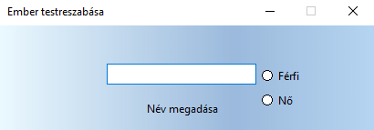

*2. ábra: Ember testreszabása*

A szövegdobozba íráskor oda kell figyelni arra, hogy 2 szót adjunk meg (vezeték- és keresztnév), valamint arra, hogy mindkét megadott szó tartalmazzon karaktert a szóközön kívül. Ha ezen feltételek valamelyike nem teljesül, a következő hibaüzenetekkel találkozhatunk: (lásd 3.-4. ábra)

*3. ábra: Túl sok szó*

*4. ábra: Vezeték- vagy keresztnév hiányos*

Miután mindezzel végeztünk, a játék elindul, és egy felugró ablak (lásd 5. ábra) tudatja a játékossal szüleihez és a karakteréhez tartozó adatokat.

*5. ábra: Statisztikák*

Ha mindezt tudomásul vettük, akkor elkezdődhet a játék, megjelenik a fő ablak. Itt a felső menüsorban található egy ’Fájl’ menü, ahol a mentést és a betöltést tudjuk elvégezni, valamint egy ’Achievementek’ menü, ahol a játék során elért teljesítményeinket tudjuk figyelemmel kísérni. Ezen kívül itt találhatóak a különböző panelekre vezető gombok (munka, lakás, egyetem, szerelem stb.), a lottó gomb, az orvos gomb, valamint az a gomb, amivel tudjuk léptetni az éveket. Amikor a játék elkezdődik, akkor a fő panelt láthatjuk, ahol a különböző statisztikáink, valamint az eddig történt események vannak nyilvántartva.

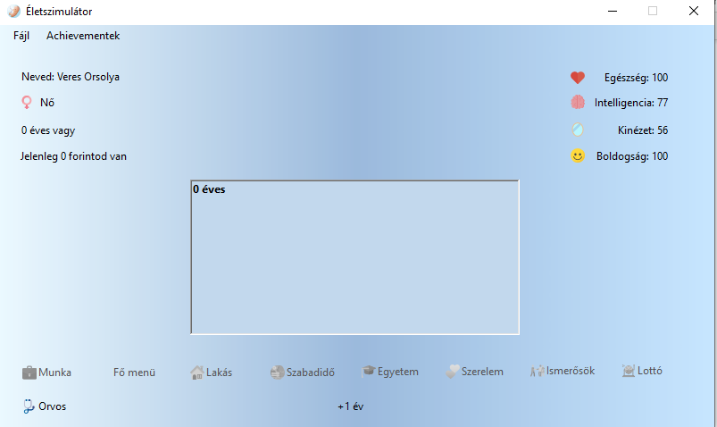

*6. ábra: A játék fő ablaka, valamint a fő panel statisztikáinkkal*

Ahogy az ábrán is látszik, eleinte nincsen sok lehetőségünk, de ahogy egyre idősebbek leszünk, úgy fog megnyílni egyre több és több lehetőség. Ezek közül az első 3 évesen az ’Ismerősök’ menüje lesz, egy listába rendezve láthatjuk az összes ismerősünket, akikkel tudunk közös programot szervezni, ezzel növelve a kapcsolatpontunkat az adott személlyel (ehhez ki is kell választani valakit a listáról, különben nem fog sikerülni, lásd 8. ábra), valamint megpróbálni barátkozni valakivel, de ez nem mindig jön össze.

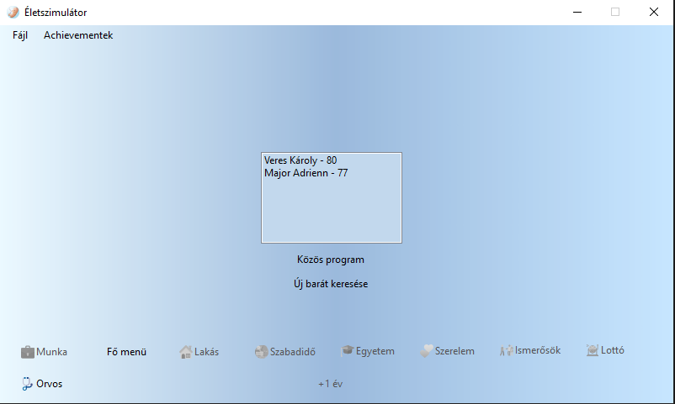

*7. ábra: Ismerősök menü*

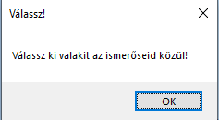

*8. ábra: Ez történik, ha nem választunk ismerőst közös programra*

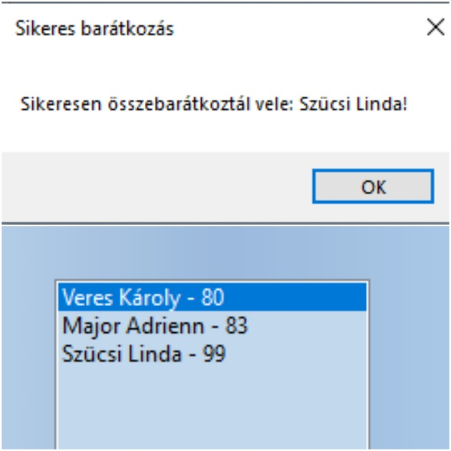

*9. ábra: Sikeres barátkozás*

Az ismerősrendszerhez még hozzátartozik az is, hogy évente van rá esély, hogy összevesszünk ismerőseinkkel. Ekkor természetesen csökken a velük való kapcsolat. Érdemes a kapcsolatainkat minél jobban ápolni, mert ez hozzájárul a boldogságértékünk növekedéséhez vagy csökkenéséhez.

A következő menüpont 12 éves korunkban nyílik meg, és ez nem más, mint a ’Szabadidő’ menü. Itt tudunk olyan tevékenységeket végezni, mint pl. edzés (egészség, boldogság, kinézet növelése), olvasás (intelligencia, boldogság növelése), valamint vakáció (boldogság növelése nagy mértékben, ezt csak 18 éves kortól). Mindegyiket évente egyszer tudjuk csinálni és 18 éves kor felett pénzbe kerülnek. Ha nincs meg a szükséges pénzmennyiség, akkor természetesen nem tudjuk az adott szabadidős tevékenységet űzni.

*10. ábra: Szabadidő menü*

Ez után 14 éves korunkban nyílik meg a következő menü, ez pedig a szerelem menü. Itt először csak partner keresésére lesz lehetőségünk. Ha ezt tesszük, akkor felkínál nekünk a játék egy potenciális párt, akinek így megtudjuk a nevét, korát, kinézetét, intelligenciáját, valamint, hogy mennyi esélyünk van nála. Ez a mi kinézet és intelligencia statisztikánktól is függ. Minél jobb a partnerhez képest, annál nagyobb az esély.

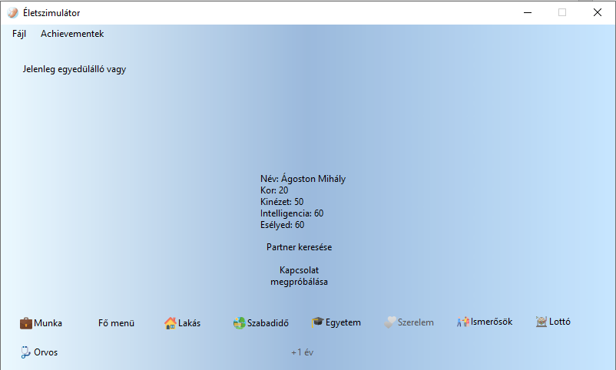

*11. ábra: Szerelem menü potenciális partnerrel*

Ha a ’Kapcsolat megpróbálása’ gombra nyomunk, akkor véletlenszerűen vagy összejövünk a potenciális partnerrel, vagy nem. (ha 100 az esély, akkor mindenképp, ha 0, akkor semmiképp). Amennyiben sikeres a kapcsolat, abban az esetben frissül a menü, és láthatjuk, hogy ki az új partnerünk. Ezen kívül megnyílik a szakítás és a gyermekvállalás lehetősége is (ez csak 18 éves kortól).

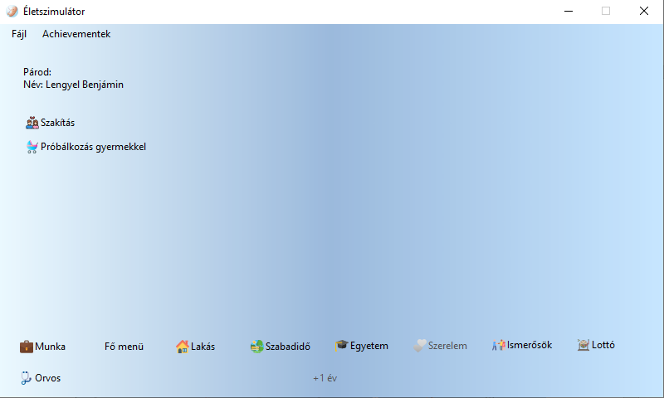

*12. ábra: Szerelem menü az új lehetőségekkel*

Szakítás esetén kapunk egy figyelmeztető ablakot, aminél ha igent mondunk, akkor megtörténik a szakítás, és a szerelem menü visszaáll a 11. ábrán látható alap állapotba. Ha gyermekkel próbálkozunk és sikerrel járunk, akkor várnunk kell a következő évig mire megszületik, ekkor kapunk róla egy értesítést (13. ábra) és bekerül az ismerőseink listájába.

*13. ábra: Gyermek születése*

*14. ábra: Gyermek bekerült az ismerőslistába*

18 éves korunktól már minden funkció elérhető, ezek közül az egyik az ’Egyetem’ menüpont. Itt ki tudunk választani egy egyetemet, amit el tudunk végezni. Intelligenciaszintünktől függően bekerülhetünk államilag finanszírozott, valamint önköltséges képzésre is. Az önköltséges képzés költségeit az egyetem elvégzése után kell elkezdeni visszafizetni. Miután elvégeztük a képzést, (ez 3-6 évig tarthat szaktól függően) kapunk róla egy értesítést. (16. ábra)

*15. ábra: Egyetem menü*

*16. ábra: Egyetemi képzés elvégezve*

A következő elérhető menüpont a ’Munka’ menü. Itt tudunk munkát vállalni, valamint már meglévő munkából felmondani. Ha egy munkához olyan képzettség szükséges, amivel mi nem rendelkezünk, akkor azt nem tudjuk elvállalni. (lásd 18. ábra)

*17. ábra: Munka menü*

*18. ábra: Egyetemi képzés hiánya*

Ha sikeresen megkaptuk az állást, akkor ezt egy kép fogja jelezni, ami az állásunkat jelképezi.

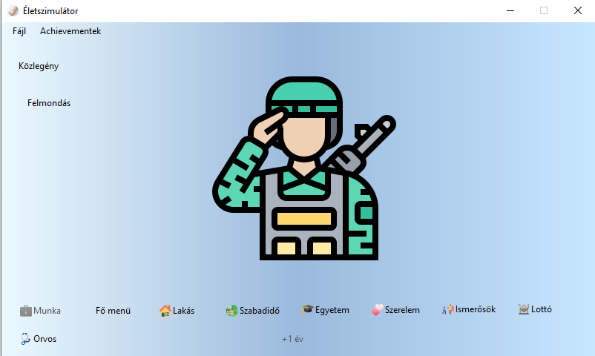

*19. ábra: Munka menü már meglévő munkával*

A munkához tartozik, hogy minden évben kapunk érte egy fix fizetést, ami az előléptetésekkel fokozatosan növekszik. Ezen kívül a katonai karrier során kis eséllyel behívhatnak minket külföldi missziókra, amelyek során egy aknakereső játékot kell lejátszani. Ekkor a 20. ábrán látható üzenetet láthatjuk, ami után megjelenik az aknakereső ablaka. Ekkor a fő játék ablakán minden gomb elérhetetlenné válik, amíg a missziót nem teljesítjük.

*20. ábra: Bevetésre hívtak*



*21. ábra: Aknakereső ablaka betöltéskor*

Ez egy teljesen átlagos aknakereső játék. Egy 8x8-as mezőn kell 15 véletlenszerűen elhelyezett aknát megtalálni. A bal egérgombbal tudjuk felfedni a kívánt mezőt és a környékét, a jobb egérgombbal pedig meg tudjuk jelölni a gyanús mezőket, ekkor egy zászló kerül a mezőre. A felfedett mezőkön lévő szám jelzi, hogy hány aknamező van közvetlenül mellette. Ha a bal egérgombbal olyan mezőre kattintunk, ahol akna van, akkor vége a játéknak, és a fő játékon belül egészséget vesztünk, akár meg is halhatunk. Ha viszont sikeresen azonosítjuk az összes aknát, akkor a missziónk sikeres, közelebb kerülünk az előléptetéshez, valamint egy kis bónusz pénzösszeget is kapunk.

*22. ábra: Folyamatban lévő aknakereső játék*

A következő elérhető menüpont a ’Lakás’ menü. Itt ha van elég pénzünk, akkor el tudunk költözni a szülői lakásból, ami extra boldogságot jelent minden évben. Érdemes viszont odafigyelni arra, hogy a drágább házaknak többe kerül az éves fenntartása, így ha még nem elég magas a fizetésünk, érdemes olcsóbb lakással kezdeni, az is jobb, mint a semmi. A meglévő lakásunkat el is tudjuk adni, de ekkor nem a teljes vételárat kapjuk vissza, csak annak egy részét.

*23. ábra: Lakás menü*

*24. ábra: Lakás menü megvásárolt lakással*

Az utolsó panellel rendelkező menü az ’Autó’ menü. Itt 18 éves korunktól le tudjuk tenni a jogosítványt, ami egy random KRESZ kérdés megválaszolását jelenti és 250 000 forintunkba kerül.

*25. ábra: Jogosítvány vizsga*

Ha sikeresen megválaszoltuk a kérdést, akkor onnantól kezdve rendelkezünk jogosítvánnyal, így tudunk autót venni. Minél jobb autónk van, annál pozitívabb hatással van a boldogságpontjainkra. Mint a lakást, az autót is el lehet adni, természetesen kicsivel kevesebb pénzért, mint amennyiért vettük.

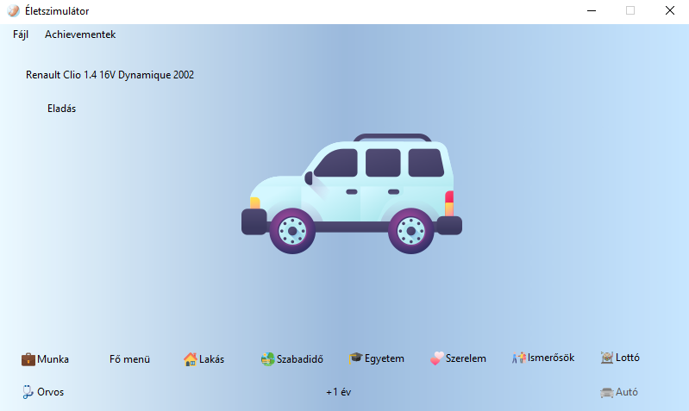

*26. ábra: Autó menü*

Aki szerencsét akar próbálni, az kipróbálhatja a lottózás lehetőségét. 5000 forint egy lottószelvény, a nyeremény pedig változó mértékű 2 millió és 250 millió forint között.

A játék részét képzik a különböző véletlenszerűen bekövetkező események is. Ilyen pl. a betegség elkapása. Ez lehet egy kisebb megfázás, de lehet akár valami komolyabb betegség is, amit csak orvos tud diagnosztizálni és gyógyítani. Ez pénzbe kerül, és nem mindig sikerül a kezelés.

*27. ábra: Betegség diagnosztizálása, sikertelen kezelés*

Ezen kívül, ha repülőgéppel utazunk, (nyaralás, pilóta karrier) akkor megvan az esélye annak, hogy repülőgépünk balesetet szenved, és meghalunk, bár ennek az esélye igen csekély.

*28. ábra: Repülőgép-szerencsétlenség*

A játék elmentésére és betöltésére is van lehetőségünk a ’Fájl’ menüpont alatt. Mindkét esetben ki kell választanunk, hogy hova/honnan szeretnénk menteni/betölteni a mentésfájlt. Ha valamilyen oknál fogva a mentés/betöltés nem végezhető el, (pl. hibás a betöltendő fájl) akkor hibaüzenetet kapunk. Emiatt nem igazán ajánlott a meglévő mentési fájlt saját kezűleg szerkeszteni, mert ez könnyen hibát okozhat.

*27. ábra: Mentés/betöltés felülete*

*28. ábra: Betöltési hiba*

Végül, de nem utolsó sorban a játék rendelkezik egy achievement-rendszerrel is. Ez azt jelenti, hogy léteznek különböző mérföldkövek - mint például nyugdíjba vonulás katonai karrierből - amiknek a teljesítése után a játékos egy felvillanó üzenet formájában értesítést kap. Ezek nem vesznek el, minden indításkor megmaradnak, a játék gyökérkönyvtárában vannak eltárolva, az achievements.ach fájlban. Ez egy jó motiváció lehet azoknak a játékosoknak, akik szeretnek valamilyen célért küzdeni. A meglévő achievementjeinket játék közben az ’Achievementek’ menüpontra kattintással lehet megtekinteni. A zöld betűvel írt achievementeket már megszereztük, a piros betűseket pedig még nem.

*29. ábra: Achievement menüpont*

# Fejlesztői dokumentáció

## Tervezés/Követelményelemzés

### Feladat leírása

A játék egy szöveg alapú életszimulátor, amely hasonlóan működik, mint az Android és iOS operációs rendszerekre megjelent Bitlife. Egy véletlenszerűen generált, vagy egy játékos által testreszabható (név, nem) karakterrel láthatunk neki a játéknak. A játéknak konkrét célja nincs, de a játékos tűzhet ki magának célokat, (minél tovább éljen a karakter, minél több pénze legyen) és egy achievement-rendszer is biztosítja, hogy legyen valami cél, amiért küzdhet a játékos.

A játékot egy gomb megnyomásával vihetjük előre. A játékosnak négy fő tulajdonsága van: egészség, kinézet, intelligencia és boldogság. Ezek a statisztikák minden előrehaladással változnak minimális mértékben, de különböző tevékenységekkel magunk is növelhetjük ezeket. Az egészségre és a boldogságra különösen oda kell figyelni, mivel ha az egészség leesik 0-ra, akkor meghaltunk, vége a játéknak, a boldogság pedig befolyásolja az egészséget, így érdemes ezt magasan tartani. Ezt úgy lehet elérni, hogy jó kapcsolatot ápolunk ismerőseinkkel, vagy szabadidős tevékenységeket végzünk.

A játékos karakter 18 éves korától munkát vállalhat, amivel pénzt kereshet. A pénzzel tudjuk végezni a szabadidős tevékenységeket, valamint ez kell a házak, autók megvételéhez (ehhez jogosítvány is kell, ami szintén pénzbe kerül, valamint egy teszt is kell hozzá) és a lottózáshoz is. Vannak munkák, amelyeket csak bizonyos egyetemi képzettséggel lehet végezni. Az egyetem elvégzése is pénzbe kerülhet, ha a játékos karakter nem elég intelligens.

A játékos karakter összejöhet egy ellenkező nemű NPC-vel, valamint gyermeket is vállalhat vele. Ezzel extra ismerősökre tehet szert, valamint ha karakterünk meghal, akkor a legidősebb gyermeke felett átvehetjük az irányítást.

Ezen kívül történhetnek különböző véletlenszerű események: repülőgép-szerencsétlenség (pilóta karrier, vakáció), autóbaleset (ha a játékos rendelkezik kocsival), behívhatnak bevetésre (katonai karrier, ez egy aknakereső minijátékot indít el), összeveszés ismerőssel, valamint betegség elkapása. Az utóbbit az orvos tudja gyógyítani, de ez nem minden esetben sikeres.

A játékot el lehet menteni, valamint be is lehet tölteni bármikor, amikor a játékos szeretné. Ha ez valamilyen oknál fogva nem sikerülne, akkor a program nem száll el, hanem hibaüzenettel figyelmezteti a játékost, és a már folyamatban lévő játék megy tovább, mintha mi sem történt volna.

### Felhasználói történetek/tesztelés

Az alábbi táblázatban azt láthatjuk, hogy a program futása során történő különböző események milyen állapotváltozásokat váltanak ki a programon belül. Az ’ID’ oszlopban egy azonosító található, amellyel az eseményre lehet hivatkozni. Az ’Event’ oszlopban található az esemény, amely kiváltja az állapotváltozást. A ’Given’ oszlopban az alkalmazás jelenlegi állapota látható. A ’When’ oszlopban az esemény kiváltásához szükséges interakció van feltüntetve. A ’Then’ oszlopban a változás szerepel, amelyet az esemény kiváltott.

A tesztelés is ezen táblázat alapján történt

| **ID** | **Event** | **Given** | **When** | **Then** |
| --- | --- | --- | --- | --- |
| 1 | alkalmazás elindítása | az alkalmazás nem fut | alkalmazás megnyitása | az alkalmazás elindul |
| 2 | új játék kezdése véletlenszerűen generált emberrel | a játékos a kezdőképernyőn van | ’Random ember’ gomb megnyomása | új játék indul egy véletlenszerűen generált emberrel |
| 3 | ember testreszabása | a játékos a kezdőképernyőn van | ’Ember testreszabása’ gomb megnyomása | bejön egy panel, ahol a játékos beírhat egy nevet, valamint nemet választhat |
| 4 | új játék kezdése testreszabott emberrel | a játékos a testreszabó panelen van | a játékos beírt egy elfogadható nevet, valamint kiválasztotta karaktere nemét | új játék indul a testreszabott emberrel |
| 5 | játék mentése | a játék folyamatban van | ’Fájl’ menüponton belül mentés megnyomása, mentés helyének kiválasztása | a játék mentésre kerül egy .sav kiterjesztésű fájlba |
| 6 | játék betöltése | a játék folyamatban van | ’Fájl’ menüponton belül betöltés megnyomása, betöltendő fájl kiválasztása | a játékállás betöltésre kerül |
| 7 | játék előrehaladása | a játék folyamatban van, és a fő menüben vagyunk | ’+1 év’ gomb megnyomása | a játékos karaktere 1 évvel idősebb lesz, ezzel együtt statisztikái is változnak minimálisan |
| 8 | betegségek diagnosztizálása | a játék folyamatban van | ’Orvos’ gomb megnyomása | kiírásra kerülnek a betegségek, amikben a karakter szenved |
| 9 | betegségek gyógyítása | a karakter rendelkezik elég pénzzel/még nem töltötte be 18. életévét | ’Orvos’ gomb megnyomása | megpróbálkozás betegségek gyógyításával |
| 10 | Ismerős menü megnyitása | a karakter betöltötte 3. életévét, és nem az Ismerős menüben vagyunk | ’Ismerősök’ gomb megnyomása | előtérbe kerül az Ismerős panel |
| 11 | közös program ismerőssel | 10-es esemény végrehajtódott, és ki van választva egy ismerős | ’Közös program’ gomb megnyomása | adott ismerőssel való kapcsolat pontok növelése |
| 12 | új barát keresése | 10-es esemény végrehajtódott | ’Új barát keresése’ gomb megnyomása | ½ eséllyel találunk új barátot, ekkor bekerül az ismerőseink listájába |
| 13 | Szabadidő menü megnyitása | a karakter betöltötte 12. életévét, és nem a Szabadidő menüben vagyunk | ’Szabadidő’ gomb megnyomása | előtérbe kerül a Szabadidő panel |
| 14 | edzés | 13-as esemény végrehajtódott, a karakter rendelkezik elég pénzzel, vagy még nem töltötte be 18. életévét | ’Edzés’ gomb megnyomása | a karakter egészsége, kinézete és boldogsága megnő |
| 15 | olvasás | 13-as esemény végrehajtódott, a karakter rendelkezik elég pénzzel/még nem töltötte be 18. életévét | ’Olvasás’ gomb megnyomása | a karakter intelligenciája és boldogsága megnő |
| 16 | nyaralás | 13-as esemény végrehajtódott, a karakter rendelkezik elég pénzzel, és betöltötte 18. életévét | ’Nyaralás’ gomb megnyomása | a karakter boldogsága megnő |
| 17 | Szerelem menü megnyitása | a karakter betöltötte 14. életévét, és nem a Szerelem menüben vagyunk | ’Szerelem’ gomb megnyomása | előtérbe kerül a Szerelem panel |
| 18 | új partner keresése | 17-es esemény végrehajtódott, a karakter egyedülálló | ’Partner keresése’ gomb megnyomása | kiírásra kerül egy új potenciális partner neve, tulajdonságai |
| 19 | kapcsolat megpróbálása | 18-as esemény végrehajtódott | ’Kapcsolat megpróbálása’ gomb megnyomása | statisztikáinktól függő eséllyel összejövünk a pot. partnerrel, vagy nem |
| 20 | szakítás | 17-es esemény végrehajtódott, a karakter nem egyedülálló | ’Szakítás’ gomb megnyomása, figyelmeztetés elfogadása | a játékos karakter ismét egyedülálló lesz |
| 21 | gyermekvállalás | 17-es esemény végrehajtódott, a karakter nem egyedülálló, és betöltötte 18. életévét | ’Próbálkozás gyermekkel’ gomb megnyomása | ½ eséllyel gyermeket várunk |
| 22 | gyermek születése | 21-es esemény, majd a 7-es esemény végrehajtódott | - | megszületik a gyermek, aki bekerül az ismerősök listájába |
| 23 | Munka menü megnyitása | a karakter betöltötte 18. életévét, és nem a Munka menüben vagyunk | ’Munka’ gomb megnyomása | előtérbe kerül a Munka panel |
| 24 | munkára jelentkezés | 23-as esemény végrehajtódott, a karakter munkanélküli, és megvan a szükséges képzettsége | ’Jelentkezés’ gomb megnyomása | karakterünk megkapja az adott munkát |
| 25 | felmondás | 23-as esemény végrehajtódott, a karakter nem munkanélküli | ’Felmondás’ gomb megnyomása | a karakter ismét munkanélküli lesz |
| 26 | Lakás menü megnyitása | a karakter betöltötte 14. életévét, és nem a Lakás menüben vagyunk | ’Lakás’ gomb megnyomása | előtérbe kerül a Lakás panel |
| 27 | lakás vásárlása | 26-os esemény végrehajtódott, a karakter nem rendelkezik lakással és van elég pénz a választott lakásra | ’Vásárlás’ gomb megnyomása | a lakás a karakter tulajdonába kerül |
| 28 | lakás eladása | 26-os esemény végrehajtódott, a karakter rendelkezik lakással | ’Lakás eladása’ gomb megnyomása | a karakter eladja a lakást, ezzel visszakap egy kis részt az árából |
| 29 | Egyetem menü megnyitása | a karakter betöltötte 18. életévét, és nem az Egyetem menüben vagyunk | ’Egyetem’ gomb megnyomása | előtérbe kerül az Egyetem panel |
| 30 | egyetemre jelentkezés | 29-es esemény végrehajtódott, a karakter jelenleg nem végez egyetemi képzést | ’Jelentkezés’ gomb megnyomása | a karakter elkezdi elvégezni az adott egyetemet |
| 31 | egyetem elvégzése | 30-as esemény, majd a 7-es esemény végrehajtódott | - | a karakter megkapja a diplomát, és szükség szerint elkezdi fizetni a díjat |
| 32 | lottózás | a karakter betöltötte 18. életévét | ’Lottó gomb megnyomása’ | a karakter kis eséllyel nyerhet egy nagyobb pénzösszeget |
| 33 | Autó menü megnyitása | a karakter betöltötte 18. életévét, és nem az Autó menüben vagyunk | ’Autó’ gomb megnyomása | előtérbe kerül az Autó panel |
| 34 | jogosítvány vizsga | 33-as esemény végrehajtódott, a karakter nem rendelkezik jogosítvánnyal, és rendelkezik elég pénzzel | ’Jogosítvány letétele’ gomb megnyomása, figyelmeztetés elfogadása | megjelenik egy új ablak, ahol a vizsgakérdés, és a lehetséges válaszok láthatóak |
| 35 | rossz válasz | 34-es esemény végrehajtódott | valamelyik rossz válaszlehetőség megnyomása | az ablak egy üzenet után bezáródik, a pénz levonódik |
| 35 | rossz válasz | 34-es esemény végrehajtódott | valamelyik rossz válaszlehetőség megnyomása | az ablak egy üzenet után bezáródik, a pénz levonódik |
| 36 | jó válasz | 34-es esemény végrehajtódott | jó válaszlehetőség megnyomása | az ablak egy üzenet után bezáródik, a pénz levonódik, a karakterünk megkapja a jogosítványt |
| 37 | jármű vásárlása | 33-as esemény végrehajtódott, a karakter rendelkezik jogosítvánnyal, de autóval nem, és rendelkezik elég pénzzel | ’Vásárlás’ gomb megnyomása | a kiválasztott autó megvásárlása |
| 38 | jármű eladása | 33-as, esemény végrehajtódott, és a karakter rendelkezik autóval | ’Eladás’ gomb megnyomása | a karakter járművének eladása, amelynek árából egy részt visszakap |
| 39 | repülőgép-szerencsétlenség | a karakter pilótaként dolgozik/a 16-os esemény közben | pilótaként kis eséllyel a 7-es esemény után | 41-es esemény |
| 40 | autóbaleset | a karakter rendelkezik autóval | kis eséllyel a 7-es esemény után | csökken az egészség |
| 41 | halál | a karakter él | az egészség 0-ra csökkenése | a karakter meghal, kezdhetünk új játékot |
| 42 | irányítás átvétele legidősebb gyermek felett | a karakternek van gyermeke és a 4-es esemény végrehajtódott | - | az új karakterünk a régi karakterünk legidősebb gyermeke lesz |
| 43 | katonai bevetés kezdete | a karakter a katonai karrierben dolgozik | kis eséllyel a 7-es esemény után | megnyílik egy új ablak, ahol egy aknakeresőt kell lejátszanunk |
| 44.1 | mező felfedése | 43-as esemény végrehajtódott | a játékos bal klikkel rákattint egy mezőre, amin nincs akna | a mező és a környezete felfedésre kerülnek |
| 44.2 | mező felfedése | 44.1-es esemény legalább egyszer végrehajtódott | a játékos bal klikkel rákattint egy mezőre, amin akna van | az aknakereső bezáródik, a játékos egészséget veszít |
| 45.1 | mező megjelölése | 44.1-es esemény legalább egyszer végrehajtódott | a játékos jobb klikkel rákattint egy fel nem fedett mezőre | a mezőre egy zászló kerül |
| 45.2 | mező megjelölése | 44.1-es esemény egyszer végrehajtódott | a játékos jobb klikkel rákattint egy felfedett mezőre | nem történik semmi |
| 45.3 | mező megjelölése | 44.1-es esemény egyszer végrehajtódott | a játékos jobb klikkel rákattint egy megjelölt mezőre | megjelölés megszüntetése az adott mezőn |
| 45.4 | mező megjelölése | 44.1-es esemény egyszer végrehajtódott, valamint a játékosnak már csak egy jelölése van, a többi jelölése pedig helyes | a játékos jobb klikkel rákattint az utolsó aknás mezőre | az aknakereső bezáródik, a karakter kap egy kis bónusz pénzt, valamint közelebb kerül az előléptetéshez |

### Nem funkcionális követelmények

Mivel maga a program nem túlságosan bonyolult, ezért mindenképpen pozitív dolog, ha az alkalmazás szépen néz ki. Ezt valamennyire behatárolja a WinForms, de ebből is lehet szép alkalmazást összehozni, ha úgy akarja az ember. Olyanokra kell gondolni, mint pl. legyen lehetőleg közel minden gombnak valamilyen hozzá illő ikonja, a statisztikák ikonja változzon a statisztika mértékétől függően stb.

Ezen kívül érdemes törekedni arra, hogy maga a programkód legyen szép, rendezett, az átláthatóság érdekében lehetőleg ne legyen benne túl sok ismétlés. Ha valamit többször végre kell hajtani, arra érdemes egy függvényt írni, majd azt a függvényt a megfelelő helyeken meghívni.

### A szoftver felépítése

A szoftver 3 fő rétegből áll:

* ***Model:*** A játéklogikát foglalja magában. Ebbe beletartoznak a játékos karakterének és a többi karakternek a statisztikái, a játék különböző elemeihez tartozó osztályok (pl. Person, Home, Job), a játék léptetéséhez szükséges függvények, metódusok, valamint a különböző események, amelyek jelzik a nézet felé, ha valamilyen változás történt a modellben.
* ***View:*** Ez a réteg a játék megjelenéséért felelős. Ebben vannak definiálva a különböző Controlok (Button, Label, ComboBox, ListBox), ezen Controlok működése, valamint azok a függvények, amelyek valamilyen esemény végrehajtását követően változást eszközölnek valamelyik Controlban (pl. statisztikák változása, ismerőslista kiegészítése).
* ***Persistence:*** Ha esetleg a játékosnak fontos dolga akad, vagy már nincs kedve játszani, akkor valószínűleg szeretné elmenteni azt, amit eddig elért. Erre szolgál a Persistence réteg, amelyben a játékállás fájlba mentésére, valamint fájlból betöltésére szolgáló függvényeket valósítja meg. Ezen kívül az achievementek mentésére és betöltésére szolgáló függvények is itt találhatóak.

# Összefoglaló

# Irodalomjegyzék

|  |
| --- |
| [1] |
| [2] |
| [3] |
| [4] |
| [5] |
| [6] |
| [7] |
| [8] |
| [9] |